Poireau perpétuel

Table des matières

Poireau perpétuel : plantation et culture 1

Plantation du poireau perpétuel 1

Par caïeux : 2

Par godets : 2

Culture et entretien 2

Maladies et ravageurs du poireau perpétuel : 3

Récolte et conservation 3

Le poireau perpétuel et la cuisine 5

Poireau perpétuel 6

Petit mais savoureux 6

Conditions de culture 6

Récolte 7

Multiplication 8

Ennemis 8

Plantes associées 8

RÉUSSIR LA CULTURE DU POIREAU PERPÉTUEL 9

Plantation des bulbilles de poireau perpétuel 9

Culture du poireau perpétuel 9

Récolte du poireau perpétuel 9

# Poireau perpétuel : plantation et culture

<https://www.jardiner-malin.fr/fiche/potager/poireau-perpetuel.html>

Le poireau perpétuel en résumé :

**Nom latin** : Allium polyanthum**Noms communs** : Poireau perpétuel, poireau des vignes  
**Famille** : Alliacées  
**Type** : Légume vivace

**Hauteur** : 30 cm  
**Distance de plantation** : 30 à 40 cm  
**Exposition** : Ensoleillée à mi‑ombragée  
**Sol** : Tous types, frais mais drainé

**Plantation** : Printemps ou automne  
**Récolte** : Début d’automne à fin du printemps

Moins connu que son cousin le poireau cultivé annuellement, le **poireau perpétuel** a, comme son nom l’indique, l’avantage de pousser tous les ans et demande très peu de temps pour être cultivé. Découvrez ce **légume vivace** aux pousses tendres et délicieuses, qui mérite une place dans votre potager.

## Plantation du poireau perpétuel

Le poireau des vignes se plaît au **soleil**, mais tolère également la mi‑ombre. De plus, étant indifférent à la [nature du sol](https://www.jardiner-malin.fr/fiche/identifier-terre-sol-jardin.html), il n’y a pas de préparations particulières à prévoir avant la plantation. Cette dernière peut s’effectuer de deux façons : soit par **caïeux** (bulbes accessoires se développant à côté du bulbe principal), soit par godets achetés dans le commerce.

### Par caïeux :

[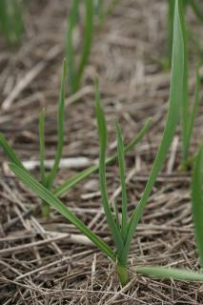](https://www.jardiner-malin.fr/wp-content/uploads/2020/12/Plantation-Poireau-perpetuel.jpg)La plantation par caïeux se déroule à partir du mois d’août jusqu’à la fin de l’hiver. Elle se réalise en installant les bulbes de **poireau perpétuel** par groupes de 4 ou 5, pointe vers le haut, à 5 cm de profondeur. Les pieds doivent être distants d’au moins 25 cm pour ne pas se concurrencer lors de leur croissance.

### Par godets :

Cette technique peut être réalisée tout au long de l’année en dehors de l’été ou lorsque le sol est gelé. Pour y parvenir, il suffit de désagréger légèrement la motte sans abîmer les racines et d’installer le plant dans un trou de 10 à 15 cm de profondeur. Rebouchez ensuite ce dernier en tassant suffisamment la terre. Les distances de plantation sont les mêmes qu’avec les caïeux (25 cm).

## Culture et entretien

L’un des avantages du **poireau perpétuel** est son entretien **peu chronophage**. En effet, lorsqu’il est installé, il ne demande pas de soins particuliers. L’arrosage n’est pas nécessaire, hormis en cas de sécheresse prolongée.

[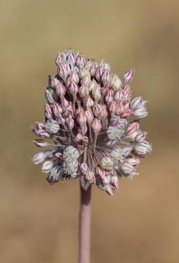](https://www.jardiner-malin.fr/wp-content/uploads/2020/12/fleur-Poireau-perpetuel.jpg)Il est conseillé de **butter** vos pieds deux fois au cours de la saison, en suivant la croissance des tiges. Ce geste permet de les maintenir droites, et de protéger les bulbes du gel.

Au bout de quelques années, les pousses commencent à s’affiner. Aussi, pour maintenir une récolte satisfaisante, il est nécessaire d’arracher le pied et de **diviser** ses caïeux pour les replanter. L’opération doit être réalisée durant la période de **dormance** du légume, à savoir en **été** ; ce qui est assez atypique pour un végétal.

### Maladies et ravageurs du poireau perpétuel :

Contrairement à ses cousins annuels, le **poireau perpétuel** ne semble pas intéresser la teigne. En revanche, il est malgré tout la cible de la [**mouche mineuse**](https://www.jardiner-malin.fr/fiche/mouche-mineuse-du-poireau.html). Pour s’en prémunir, la seule solution est de disposer un filet sur vos cultures. L’alternance avec des rangs de carottes peut éventuellement donner quelques résultats.

## Récolte et conservation

La période de récolte du **poireau perpétuel** s’étale du début de l’**automne jusqu’à la fin du printemps**

[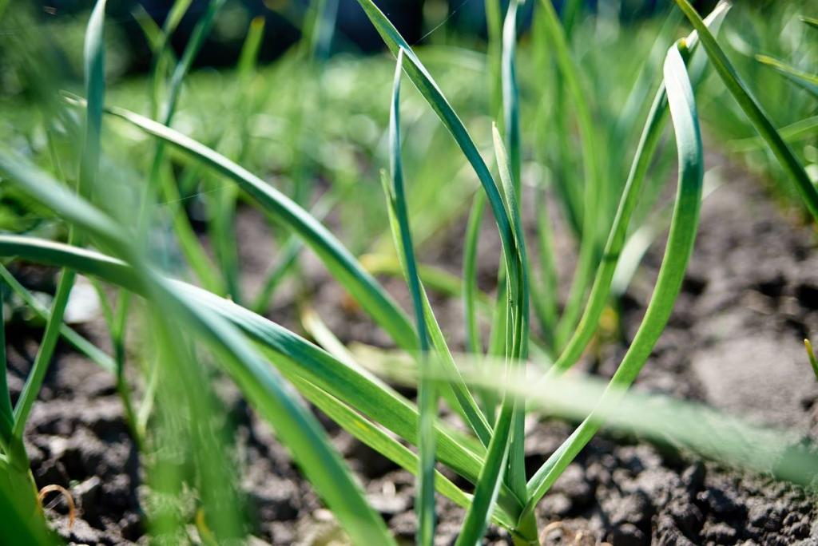](https://www.jardiner-malin.fr/wp-content/uploads/2020/12/poireau-de-vigne-poireau-perpetuel.jpg)Si vous avez planté des **caïeux**, la première récolte intervient au bout de **10 semaines**. Pour la plantation en **godet**, les premiers prélèvements se font après **3 à 6 mois**. D’une manière générale, lorsque les plants sont bien installés. Après cet intervalle, la plante entre en dormance : les feuilles commencent à jaunir puis finissent par disparaître.

Les prélèvements s’effectuent sans arracher le pied. Il suffit de le dégager et de couper à la base de la tige, juste au-dessus du caïeu.

Dans l’idéal, récoltez selon vos besoins. Si jamais vous aviez un excédent, placez les tiges au réfrigérateur où elles se **conserveront** environ 10 jours. Si vous souhaitez pouvoir en profiter pendant l’été, vous pouvez les **congeler** après les avoir coupées en rondelles et blanchies dans de l’eau bouillante.

## Le poireau perpétuel et la cuisine

Si vous savez cuisiner le poireau annuel, vous saurez préparer le **poireau perpétuel**. Ce dernier s’accommode en effet de la même façon que son cousin et peut être utilisé en soupe, velouté, à la vinaigrette, en pot‑au‑feu, en fondue, etc. Vous avez l’embarras du choix !

* Cru, il est piquant.
* Les bulbes peuvent également être consommés, il sont comestibles.
* On consomme les graines comme aromate, après les avoir cuites dans du vinaigre et salées.

# Poireau perpétuel

<https://www.gerbeaud.com/jardin/fiches/poireau-perpetuel,1138.html>

Pour tous ceux qui ont abandonné la culture du poireau car le semis se révèle trop capricieux ou la culture trop délicate, voici le poireau perpétuel ! Rustique et de culture facile, il a tout pour plaire !

## Petit mais savoureux

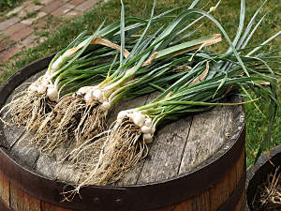

Le poireau perpétuel (Allium ampeloprasum, famille des [Alliacées](https://www.gerbeaud.com/tag/alliacees) ou des Liliacées selon les classifications) est un [poireau](https://www.gerbeaud.com/tag/poireau) de petite taille cultivé davantage comme une plante condimentaire que comme un légume. Le bulbe, à la base, est fort renflé. Les futs, moins hauts, ont souvent la grosseur d'un crayon, voire d'un doigt. Moins larges que celles de leur cousin, les feuilles du poireau perpétuel ont également une saveur plus fine qui vient aromatiser bouillons, sauces, salades ou omelettes. Au fil du temps, les pieds forment des touffes denses.

Autre différence, et non des moindres, le poireau perpétuel est, comme son nom le laisse supposer, une plante vivace, qui permet des récoltes durant plusieurs mois, et ce, pendant plusieurs années. Voilà de quoi intéresser tous ceux qui veulent découvrir de nouvelles saveurs sans trop de travail supplémentaire.

## Conditions de culture

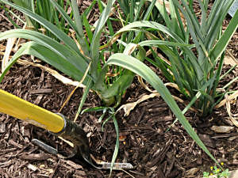La culture du poireau perpétuel est relativement facile. Il se cultive au soleil ou sous une ombre légère, dans un sol plutôt riche et drainant. Les bulbes sont mis en terre entre le 15 août et la fin du mois de septembre (période de repos végétatif). Enfoncez-les à 5 cm de [profondeur](https://www.gerbeaud.com/jardin/fiches/plantation-quelle-profondeur-planter,1250.html). Espacez les plants tous les 10 cm sur des rangs distants de 35 cm. Lorsque les premières feuilles sont sorties, tenez le sol propre et frais à l'aide de [binages](https://www.gerbeaud.com/jardin/fiches/fp_binage.php3), puis [buttez](https://www.gerbeaud.com/jardin/fiches/buttage-legumes.php).

Si vous avez loupé la saison de plantation des bulbes, pas de panique : vous pouvez vous procurer des plants en godets. Sous cette forme, vous pouvez planter le poireau perpétuel du mois de mars au mois d'octobre.

### Récolte

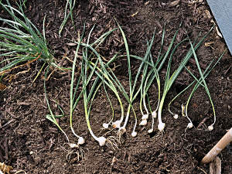Lorsque les feuilles sont suffisamment grandes (environ 3 mois après la plantation des bulbes), la récolte peut commencer. Une fois le poireau perpétuel installé, elle s'étend du mois de septembre au mois de juin. Coupez les feuilles en fonction de vos besoins, à 2 cm de la base. Elles repoussent, ensuite, rapidement (sauf en cas de gelées prononcées), pour fournir d'autres récoltes. L'été, le feuillage disparaît et le bulbe entre en repos végétatif. Il est rare que le poireau émette une tige florale. Si cela devait arriver, supprimez-là.

### Multiplication

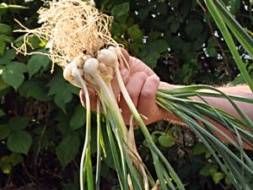

Le poireau perpétuel émet des bulbilles. Lorsque celles-ci sont nombreuses et serrées (la touffe formée est alors dense et épaisse), vous pouvez les détacher du pied mère pour les planter ailleurs. Gardez donc un pied pour la multiplication. Et lorsque les feuilles sont sèches en été, sortez les bulbilles de terre à l'aide de la fourche bêche.

### Ennemis

Le poireau perpétuel est plus résistant à la sécheresse et au froid que le poireau ; mais il est également résistant aux maladies et aux insectes : exit le [ver du poireau](https://www.gerbeaud.com/jardin/fiches/teigne-ver-poireau.php) !

### Plantes associées

Le poireau perpétuel, comme le poireau, s'accorde avec la [carotte](https://www.gerbeaud.com/tag/carotte), mais, comme toute liliacée, il n'est pas bon de le faire voisiner avec des [légumineuses](https://www.gerbeaud.com/tag/legumineuse).

# RÉUSSIR LA CULTURE DU POIREAU PERPÉTUEL

<https://www.fermedesaintemarthe.com/reussir-la-culture-du-poireau-perpetuel-p-15018>

Le poireau perpétuel est un poireau vivace, très rustique, qui restera en place plusieurs années au potager sans beaucoup d'entretien. Il forme des touffes de nombreux poireaux plus goûteux que les variétés ordinaires, que vous pourrez récolter au fur et à mesure de vos besoins.  
Leur taille est plus petite que le poireau classique, le calibre n'excède pas la taille du petit doigt. Riche en vitamines, cuivre, fer et phosphore, vous pourrez le consommer comme un poireau traditionnel ou l'ajouter à du poireau classique dans des veloutés, fondues, tartes etc.

Plantation des bulbilles de poireau perpétuel

Oter les cailloux ou adventices pour obtenir un sol riche et léger avant la plantation des bulbilles car ces adventices pourraient gêner le bon développement du poireau perpétuel. Vous pouvez également ajouter un peu de sable.  
Le poireau perpétuel n'appréciant pas les sols trop acides, vous pouvez compléter par un amendement calcaire.  
Plantez vos bulbilles aux alentours du 15 août jusqu'à la fin septembre dans un endroit à exposition ensoleillée voire mi-ombre. Enfoncez les bulbilles de poireau perpétuel à 4 / 5 cm de profondeur et espacez les de 10 cm sur des rangs distants d'environ 35 cm. 

Culture du poireau perpétuel

Les feuilles vont apparaître vers fin août pour les premiers bulbes plantés et vont se développer durant l'hiver. Binez et buttez. Vous pouvez butter les plants 2 fois au cours de la saison.

Si vous avez loupé la période de plantation du bulbe, il est possible d'acheter des plants déjà prêts, de mars à octobre.

En été, le poireau perpétuel, comme l'ail des ours, va perdre son feuillage et entrer dans un état végétatif. S'il émet une tige florale (c'est assez rare), coupez-la.  
Le poireau perpétuel ne demande pas particulièrement d'apports d'eau sauf en cas de sécheresse.

Le poireau perpétuel émet des bulbilles. Lorsque ces dernieres sont plutôt nombreuses et serrées, vous pouvez tout simplement les séparer du bulbe principal et les planter plus loin. Pour pouvoir multiplier au mieux, gardez toujours un ou deux pied pour la multiplication.   

Récolte du poireau perpétuel

La première récolte se fait environ 3 mois après la plantation, les années suivantes elle peut commencer en septembre et s'étaler jusqu'en juin.  
Récolter les feuilles au fur et à mesure des besoins en laissant en coupant les tiges à la base juste au-dessus des caïeux. Laissés en terre ils produiront de nouvelles pousses. Les feuilles repoussent après chaque récolte.  
Le poireau perpétuel produit du début de l'automne jusqu'à la fin du printemps avant de rentrer en période de repos végétatif durant l'été.

Avec le poireau perpétuel vous avez l'avantage de ne pas le replanter tous les ans.  
**Produits saisonniers, disponibles de juillet à novembre**